Оценка эффективности функционирования системы распределения продукции ОАО «Керамин»

В решении задачи эффективности распределения у предприятия есть две альтернативы – создание собственной системы товародвижения либо присоединение к уже существующим. Чаще всего проблема повышения эффективности сбытовой политики сталкивается с вопросом финансирования.
Из проведенного исследования работы каналов распределения товаров ОАО «Керамин» можно выделить основные проблемы. Во-первых, на предприятии составляются неточные прогнозы по объемам продаж, что влечет за собой неточные расчеты расходов на складирование, транспортировку, гарантийное обслуживание, сервис и т.д. и, в конечном итоге – неточное определение комплекса мер по распределительной логистике.
Задача 1. Определение уровня эффективности работы системы распределения.
Для этого мы оценили характер поставок с точки зрения их равномерности и ритмичности. Результаты необходимы для того, чтобы при продлении договорных отношений рациональным образом оформить условия договора и предложить клиенту более высокий уровень его обслуживании. Это, в свою очередь, приведет к тому, что предприятие пересмотрит и улучшит управление системой распределения.
До этого времени, согласно договору поставки (который был заключен на шесть месяцев), предприятие обязалось к десятому числу каждого месяца поставлять клиенту партию керамических плит размером 8 мм в форматах 300х300 в объеме 5 т. Анализ динамики поставок представлен в таблице 2.4.
На основании этих результатов необходимо провести расчеты по заданию, а также сравнить эти результаты с результатами главного конкурента (ОАО "Берёзастройматериалы"). При этом известно, что коэффициент равномерности поставок конкурента равен 93%; коэффициент аритмичности – 0,83; среднее время задержки поставок – 2 дня.

Таблица 1 – Динамика объема поставок и времени задержек поставки
Месяц поставки | Объем поставки,т. | Время задержки поставки, дни
Январь | 4,1 | 3
Февраль | 5,0 | 0
Март | 4,0 | 4
Апрель | 4,5 | 1
Май | 4,2 | 2
Июнь | 5,1 | 0

Согласно данным из таблицы 2.4, произведем расчеты по формулам, использованным в 1-ой главе, причем сделаем это в обратном порядке.

$$П_{ср}=\frac{4,1+5,0+4,0+4,5+4,2+5,1}{6}=4,48≈4 т.$$

$$σ_{n} =\sqrt{\frac{\begin{aligned}{\left(4,1-4\right)}^{2}+{\left(5,0-4\right)}^{2}+{\left(4,0-4\right)}^{2}+ \\ +{\left(4,5-4\right)}^{2}+{\left(4,2-4\right)}^{2}+{\left(5,1-4\right)}^{2}\end{aligned}}{6}}=0,65$$

$$K_{вар}=\frac{0,65×100}{6}=10,8\%$$

$$K_{равн}=100-10,8=89,2\%$$

Таким образом, в сравнении с главным конкурентом ОАО «Берёзастройматериалы», коэффициент равномерности поставки которого 93%, наше предприятие имеет менее равномерные поставки в отношении объемов партии (89,2%).
Для того чтобы рассчитать ритмичность поставки, необходимо вычислить коэффициент аритмичности. Произведем расчет по формуле 1.7, примененной в 1-ой главе.
$${ K}_{ар}=\left|1-\frac{4,1}{4,0}\right|+\left|1-\frac{5,0}{4,0}\right|+\left|1-\frac{4,0}{4,0}\right|+\left|1-\frac{4,5}{4,0}\right|+\left|1-\frac{4,2}{4,0}\right|+\left|1-\frac{5,1}{4,0}\right|=0,7$$

Согласно произведенным расчетам мы видим, что в отношении ритмичности поставки мы уступаем нашему конкуренту.
Чтобы определить среднее время задержки поставок обратимся к формуле и произведем соответствующий расчет.

${ТЗ}_{ср}=\frac{1}{6}\left(3+2+1=4\right)= 1,7 день≈2 дня.$

Расчеты показали, что средняя длительность задержки поставок анализируемого предприятия больше времени его основного конкурента.
Можно сделать вывод, что ОАО «Керамин» в сравнении с основным конкурентом ОАО «Берёзастройматериалы» имеет недостатки в отношении всех основных показателей эффективности распределения.
Таким образом, проблемой является составление неточных прогнозов по объемам продаж.

Задача 2. Поиск оптимального месторасположения распределительного склада.
Проблемой является недостаточное количество распределительных центров.
Для этого определим оптимальную координату для склада ОАО «Керамин», оценим степень эффективности распределения действующего основного склада и определим вид транспорта по Беларуси. На рисунке 1 представлено расположение распределительных центров ОАО «Керамин» для определения координат распределительных центров.
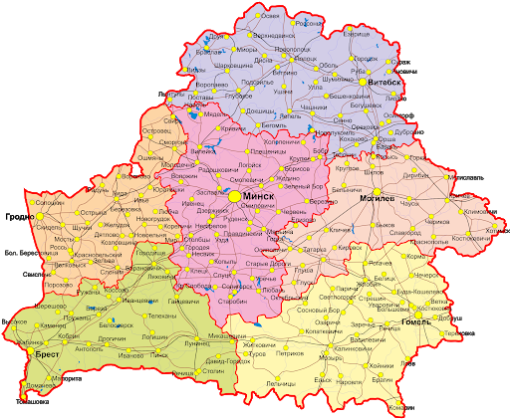
Рисунок 1 − Расположение распределительных центров ОАО «Керамин»

Как видно из рисунка 1 распределительные центры находятся в Гомеле, Могилеве, Минске, Бресте, Гродно.
Координаты центра тяжести грузовых потоков, т.е. точки, в которых может быть размещен склад, определяются по формулам:

К_{равн} = 1 – К_{вар} (1)

где К_{вар} – это коэффициент вариации, которое показывает уровень отклонения от среднего объема партии (П_{ср}).
При абсолютно равномерной поставке продукции Кравн=1. Любое вариативное отклонение в большую или меньшую сторону уменьшает коэффициент равномерности.
Коэффициент вариации находится по следующей формуле:

К_{вар} = σ/П_{ср} (2)

где σ – среднеквадратичное отклонение объема поставки за рассматриваемый период времени от среднего уровня за этот период и равно:

σ = $\sqrt{\frac{\sum{{(Пфакт-Пср)}^{2}}}{n}}$ (3)

В таблице 2 представлены координаты распределительных центров ОАО «Керамин» и объем грузопотока.

Таблица 2. ‒ Исходные данные для определения распределительного центра
Города | Х | Y | Объем, т
Минск | 42 | 15 | 8
Гродно | 38 | 20 | 5
Гомель | 48 | 15 | 10
Пинск | 3 | 9 | 2
Брест | 25 | 30 | 6
Могилев | 43 | 30 | 3

A_{x}=(42$∙$8+38$∙$5+48$∙$10+3$∙$2+25$∙$6+43$∙$3)/34 =38,0;
A_{y}=(15$∙$8+20$∙$5+15$∙$10+9$∙$2+30$∙$6+30$∙$3)/34 =19,4.
Таким образом, найденные координаты A_{x} и A_{y} равны значениям 38,0 и 19,4 соответственно. Эти координаты соответствуют месторасположению распределительного склада.
Интенсивное распределение предполагает подключение к сбытовой программе всех возможных торговых посредников независимо от формы их деятельности. Интенсивное распределение применяется в распространении товаров повседневного спроса.
На рисунке 2 наглядно изобразим найденную координату.

Найденная координата наглядно изображена на рисунке 2.
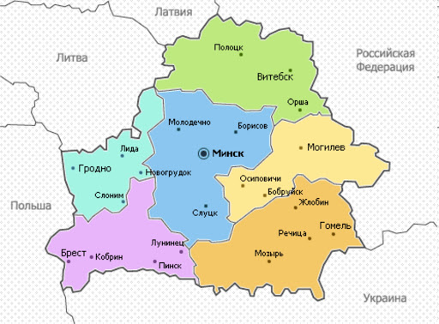

50

25

50
25

Рисунок 2 – Координаты оптимального месторасположения склада

Центральный склад ОАО «Керамин» находится в г. Минске. На рисунке видно, что г. Слуцк будет наиболее выгодным городом, для расположения склада, так как находится наиболее близко к оптимальному месту расположения склада, таким образом можно отметить, что распределительный центр расположен наиболее оптимальным образом, что позволяет с минимальными затратами осуществлять поставки по всей Беларуси.
Для доставки товаров по РБ используется автомобильный транспорт, это связано с относительно небольшим потоком грузооборота, осуществляемым по РБ. Автомобильный транспорт предназначен для перевозки небольших потоков груза на короткие расстояния.
Этот транспорт также характеризуется низкой себестоимостью, поэтому для доставки внутри страны этот транспорт подходит наилучшим образом.
Доставку со склада готовой продукции ОАО «Керамин» производит собственными транспортными средствами. Это обусловлено тем, что не определен интервал поставки, а партии, которыми осуществляются поставки – некрупные. Также возможен забор товара поставщиками непосредственно со склада готовой продукции на базе предприятия, в этом случае ответственность за товар снимается с момента его передачи, транспортировку потребитель осуществляет своими средствами.
В данной задаче необходимо выбрать вид транспорта для доставки продукции с главного распределительного центра ОАО «Керамин», который находится в городе Минск на распределительный склад в город Гомель. Цена продукции за 1 пачку керамических плит составляет 280 руб., удельная стоимость товара в пути составляет 1200 руб. Затраты на содержание запасов составляет 20% в год от их стоимости. Расстояние между распределительными центрами 310 км. Транспортный тариф на автомобильный транспорт составляет 0,66 руб. за 1км; на железнодорожный транспорт – 0,42 руб. за 1 км. Необходимо доставить груз размером 310 пачек керамических плит. Исходные данные представлены в таблицы 3

Таблица 3 − Исходные данные для расчёта
Вид транспорта | Транспортный тариф, руб. | Размер поставки, шт. | Длительность поставки, дней.
Автомобильный | 205 | 85 | 2
Железнодорожный | 130 | 125 | 3

Средняя величина запасов оценивается в половину максимального запаса. Рассчитываем общие годовые расходы предприятия на транспортировку и хранение запасов, данные по расчётам представлены в таблице 4

Таблица 4 − Результаты расчёта
Вид транспорта | Затраты на транспортировку, руб | Затраты на хранение запасов, руб | Затраты на запасы в пути | Итого
Автомо-бильный | 0,66∙310∙12= 2455 | 0,20∙280∙85/2=  2380 | (0,2∙280/365) ∙85∙2∙1200∙  12/85=4419 | 9254
Железно-дорожный | 0,42∙310∙12= 1562 | 0,20∙280∙125/2= 3500 | (0,2∙280/365)∙125∙3∙1200∙12/125=6627 | 11689

Получили, что годовые общие затраты на транспортировку и содержание запасов меньше в случае выбора автомобильного транспорта по сравнению с железнодорожным. Экономия составит около 2435 руб. в год. Таким образом, выгоднее доставлять продукцию в г. Гомель автомобильным транспортом. На практике эта выгода может оказать еще больше.
Задача 3. Договор реализации товара.
ОАО «Керамин» занимается реализацией продукции широкого спроса.
Реализация на 90 % происходит в соответствии с договорами поставки продукции. Потребителями являются крупные оптовики, розничные торговые объекты и физические лица.
Как отмечалось выше, при прямых поставках, т.е. непосредственно потребителю, рентабельность, а значит и сумма прибыли, больше, чем при поставках через посредников.
Поэтому вопрос стратегии распределения продукции ОАО «Керамин» на рынке России нуждается в совершенствовании: необходимо повышать рентабельность продаж на российском рынке.
Рассчитаем совокупные издержки розничного посредника, используя формулу (1.9) из первой главы.
Розничный посредник заключает с поставщиком товара договор поставки на условиях ФСО.
При этом:
– поставщик предоставляет розничному посреднику отсрочку платежа $T_{отср} ,$например 15 дней;
– интервал времени между заказами (соседними поставками) товара I (плит ДСтП размером 18мм в форматах 2750х1830) розничного посредника меньше либо равен периоду предоставляемой ему отсрочки платежа $T_{отср}$.
Рассчитаем совокупные издержки розничного посредника для данной ситуации по формуле (1.10).
$$C_{c}=P_{ФСО}∙S∙C_{о}^{е}∙\frac{S}{q}{∙C}_{хр}^{е}∙\frac{q}{2}$$
Примем размер партии одной подставки на уровне 150 керамических плит, что позволит посреднику продать керамические плиты за время предоставляемой отсрочки:

$$C_{c}=P_{ФСО}∙S∙C_{о}^{е}∙\frac{S}{q}{∙C}_{хр}^{е}∙\frac{q}{2}= 8,4∙400+32,0∙\frac{400}{150}+1,7∙\frac{150}{2}==3572,8 р./мес.$$

Прибыль розничного посредника для данной ситуации составит:

$$П_{п}=P_{розн}-C_{c}=9,4∙400-3572,8=187,2 р./мес.$$

При этом рентабельность затрат будет равна:
$$R=\frac{П}{C_{с}}∙100\%=5,2\%$$
Таким образом, разница рентабельности продаж продукции объясняется тем, что посредники приобретают продукцию со скидкой до 5-10% от стоимости, тем самым снижая сумму выручки за реализацию.
Выявили проблему – уменьшение прибыли при осуществлении поставки в Россию через посредников.
Таким образом, проанализировав распределительную деятельность на предприятии ОАО «Керамин», можно сделать вывод о том, что предприятие нуждается в мероприятиях по улучшению логистической деятельности в распределительной системе.

